Синтез и флуоресцентные свойства новых производных пиридин-2-онов
Яцько А.С., Федосеев С.В.
Чувашский государственный университет имени И.Н.Ульянова,
химико-фармацевтический факультет, Чебоксары, Россия
E-mail: angelina2901@list.ru
Из литературных данных известно, что пиридин-2-оновый фрагмент является флуорофорным [1]. Кроме того, наличие карбонитрильной функции положительно сказывается на люминесцентных свойствах таких соединений [2].
Для синтеза шестичленных азотсодержащих гетероциклов зарекомендовали себя полифункциональные 4-оксоалкан-1,1,2,2-тетракарбонитрилы. Нами обнаружено, что кипячение 4-оксоалкан-1,1,2,2-тетракарбонитрилов 1 в смеси «этилацетат-вода» приводит к образованию двух соединений – 2-оксо-4-циано-1,2-дигидропиридин-3-карбоксамидов 2 и 2-оксо-1,2-дигидропиридин-3,4-дикарбонитрилов 3 в приблизительно равном соотношении.

Спектры флуоресценции соединений 2а-в и 3а-в приведены на рисунке 1. В качестве стандарта использовали 4-метилумбеллиферон (4-МУ).

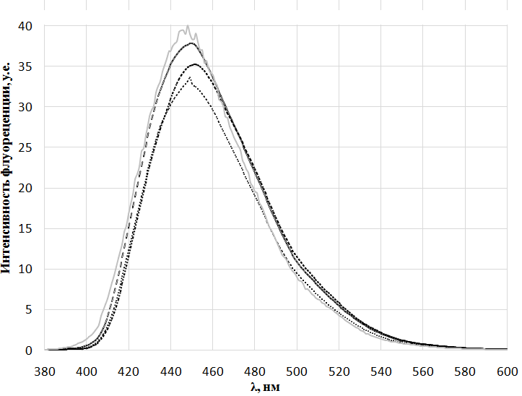
Соединение 2
Соединение 3
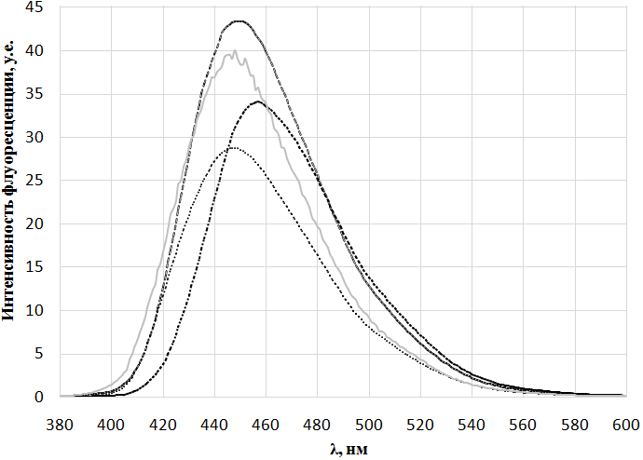

Рисунок 1. Спектры флуоресценции соединений 2а-в и 3а-в.
Строение соединений 2 и 3 установлено комплексом физических методов, таких как ИК, ЯМР ¹Н, ЯМР ¹³С, HMBC, масс-спектрометрия и рентгеноструктурный анализ.
Таким образом, в ходе исследования реакционной способности 4-оксоалкан-1,1,2,2-тетракарбонитрилов 1 по отношению к воде был разработан метод получения 4-циано-2-оксо-1,2-дигидропиридин-3-карбоксамидов 2 и 2-оксо-1,2-дигидропиридин-3,4-дикарбонитрилов 3.
Исследование выполнено в рамках базовой части государственного задания Минобрнауки России (№872).
Литература
1. Weisstuch А. A fluorescence study of hydroxypyridines / A. Weisstuch, P. Neidig, A.C. Testa // J. Lumin. 1975, №10(2). Р. 137–144.
2. Kuthan J. Some 3-cyano-4,6-diaryl-2-pyridones with luminiscent properties / J. Kuthan, P. Nesvadba, M. Popl and J. Fahnrich // Collect. Czech. Chem. Commun. 1979, №44(8). Р. 2409–2416.

